

**Instituto**

**Politécnico**

**Nacional**

**Escuela Superior de Cómputo**

**Practica: Tutorial de Packet Tracer**

**Materia:**

Redes de computadoras

**Grupo:**

2CM10

**Grupo:**

Cortez Duarte Nidia Asunción

**Integrantes:**

Castro Cruces Jorge Eduardo

**Fecha:**

Martes, febrero 11, 2020

Martes, febrero 18, 2020

Martes, febrero 25, 2020

**INTRODUCCIÓN**

Packet Tracer es una herramienta de simulación visual multiplataforma diseñada por Cisco Systems que permite a los usuarios crear topologías de red e imitar redes informáticas modernas. El software permite a los usuarios simular la configuración de enrutadores y conmutadores Cisco mediante una interfaz de línea de comandos simulada. Packet Tracer utiliza arrastrar y soltarinterfaz de usuario, que permite a los usuarios agregar y eliminar dispositivos de red simulados como mejor les parezca. El software se centra principalmente en estudiantes certificados de Cisco Network Associate Academy como una herramienta educativa para ayudarlos a aprender conceptos fundamentales de CCNA. Anteriormente, los estudiantes inscritos en un programa de la Academia CCNA podían descargar y usar la herramienta gratuitamente para uso educativo.

**DESARROLLO PRIMERA PARTE**

1. Colocar 2 computadoras.
2. Configurar Dirección IP y Mascara de Red.
3. 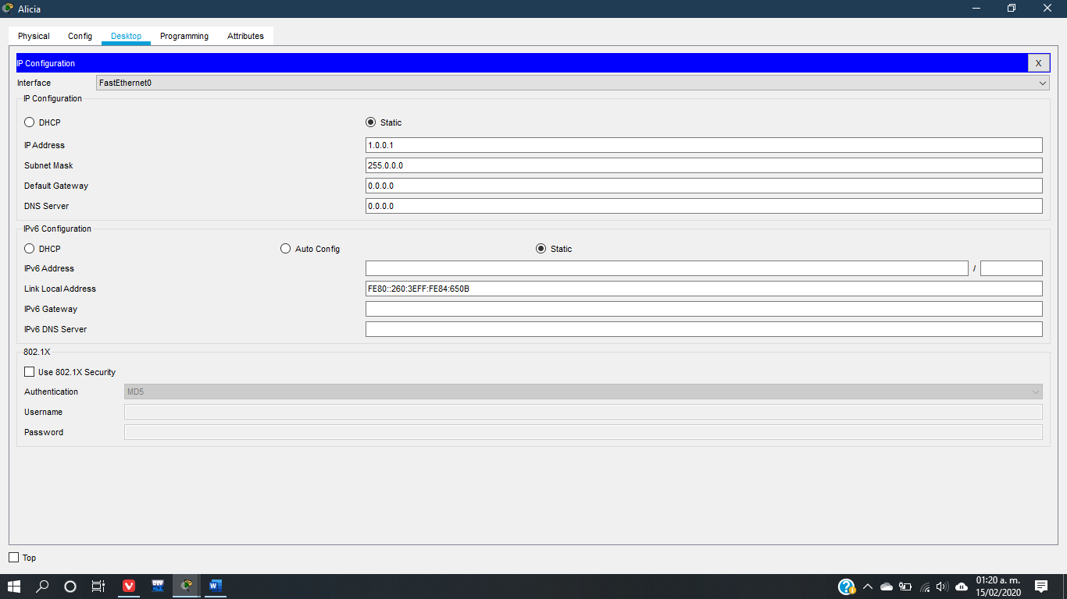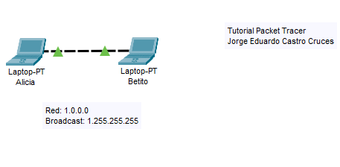Conectar ambas computadoras con cable cruzado.
4. Realizar simulación.
   1. 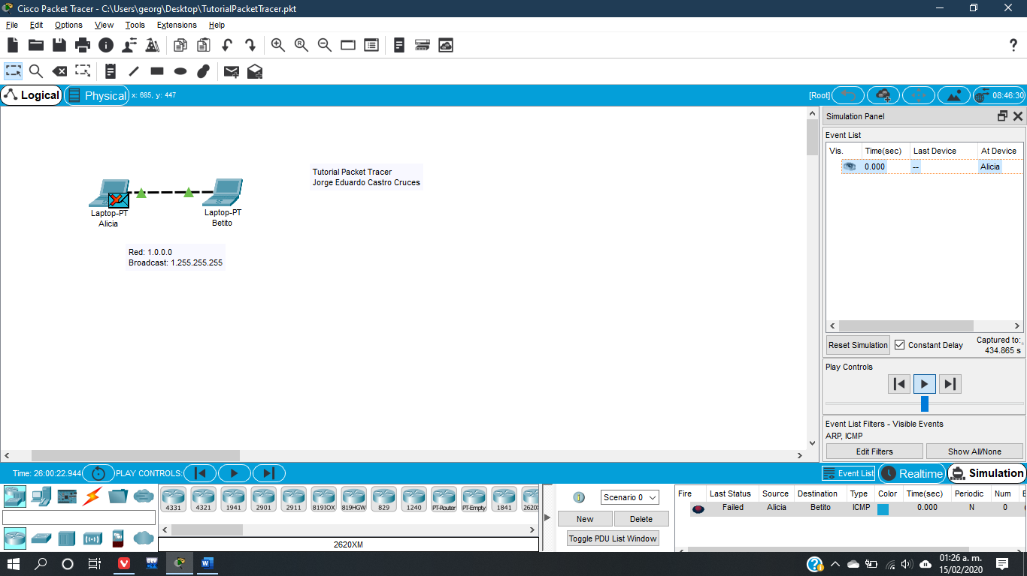Configurar mal la dirección IP para poder apreciar el error en el momento del envío del mensaje.
   2. 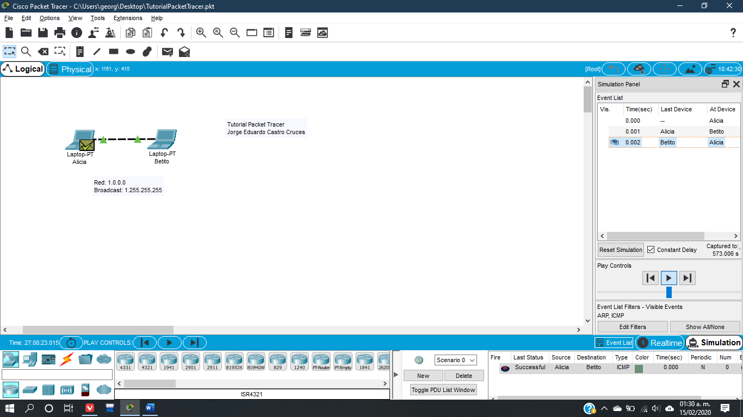Corregir error y volver a enviar mensaje.
5. Entrar en el modo: COMMAND PROMPT, de la computadora.
   1. 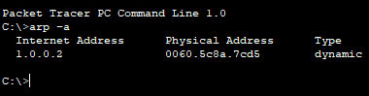arp -a (Cuando aún no se ha enviado ningún mensaje muestra el mensaje: No ARP Entries Found).
   2. arp -d (Cuando previamente ya se ha enviado un mensaje y se desea borrar el ARP).

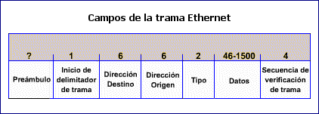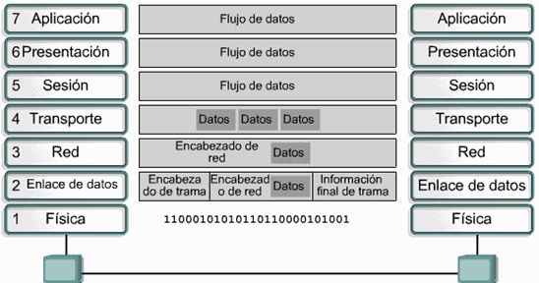

**DESARROLLO SEGUNDA PARTE**

Conectar 5 host en estrella a un mismo HUB

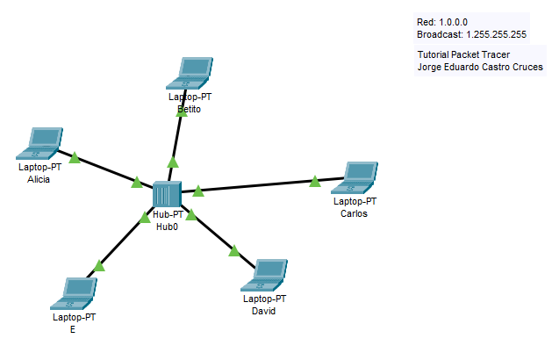Explicar por qué con el HUB no hay filtrado de tramas: Esto se debe a que el HUB hace función de repetidor y reenviar la señal a todos los dispositivos conectados

Enviar un mensaje entre el equipo de Alicia y de Carlos:

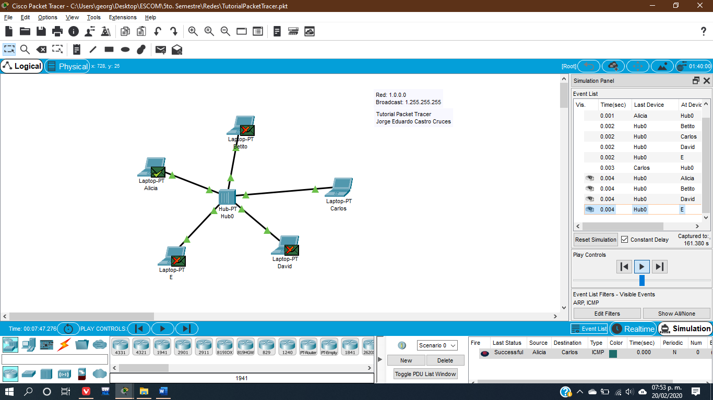

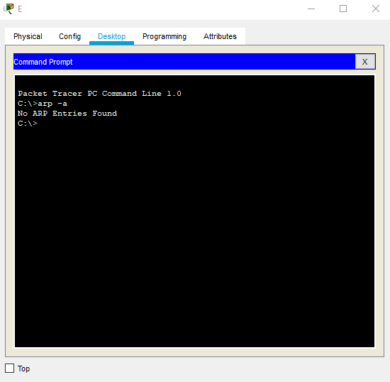Checamos la tabla ARP del equipo de Eduardo mediante consola: Y debido a que Eduardo no ha hecho comunicación con nadie, por lo tanto, tiene su tabla ARP vacía.

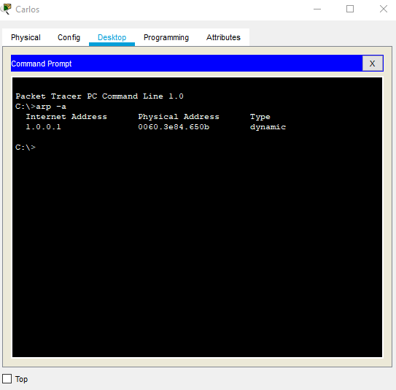Ahora, revisando la tabla ARP, mediante consola, del equipo de Carlos, podemos ver que se encuentra agregada la IP y la dirección física del equipo de Alicia, con quien previamente tuvo comunicación.

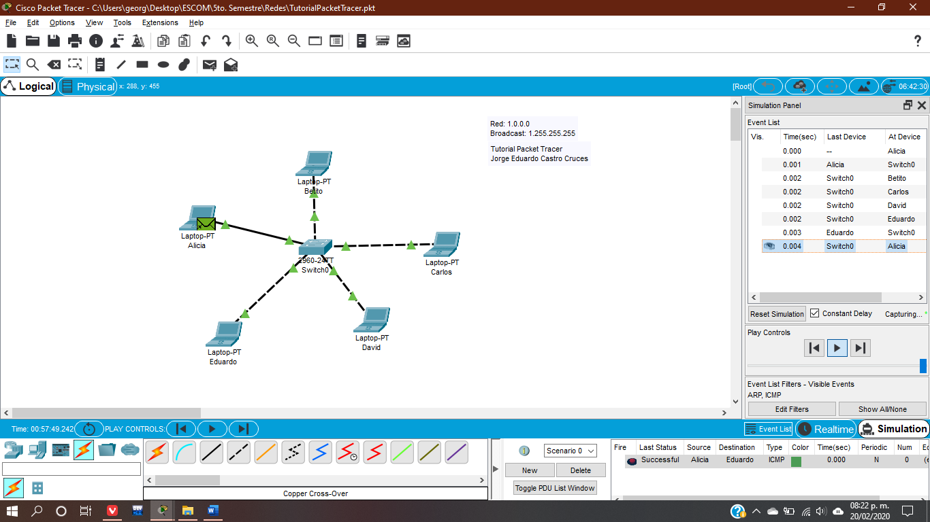Continuando con la siguiente etapa, sustituimos el actual HUB por un SWITCH: En este caso, ya con la correcta modificación del SWITCH en lugar del HUB, podemos notar que la comunicación entre Alicia y Eduardo pasa de ser broadcast a ser única y específicamente unicast.

Con el HUB se envía toda la información a todos los hosts conectados. Ya que el HUB no realiza filtrado de tramas; Al contrario de un SWITCH, que este solo responde al host que preguntó.

A continuación, vamos a colocar 5 equipos (host) conectados a un mismo SWITCH, y a esta nueva estrella le vamos a configurar la IP 150.0.0.0.

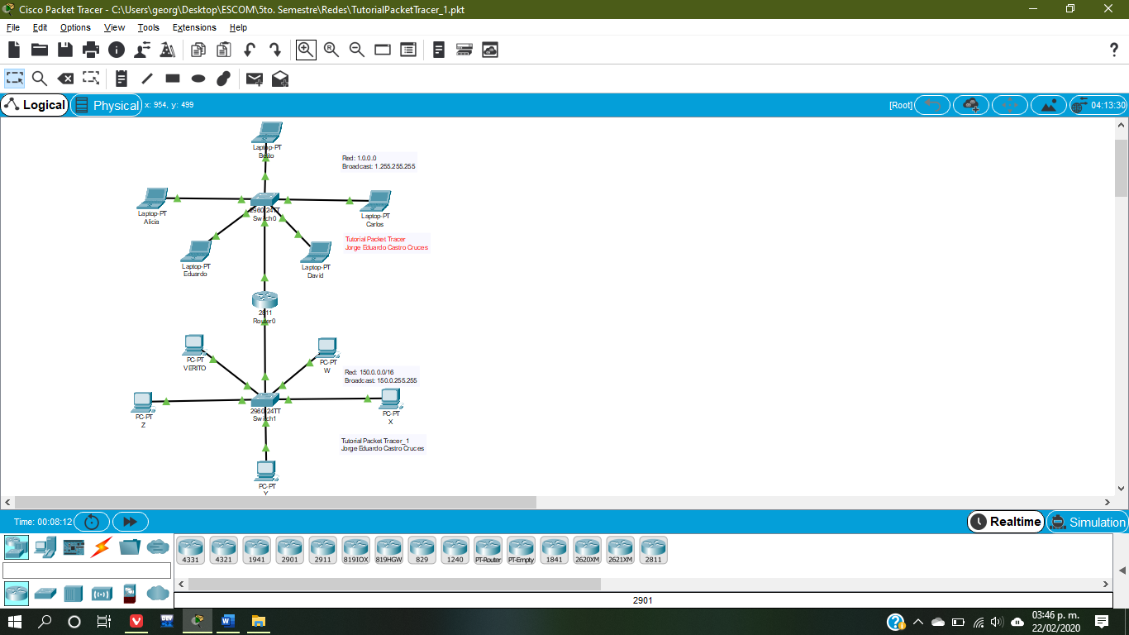Después, vamos a conectar estos dos SWITCH’S entre si mediante el router 2811:

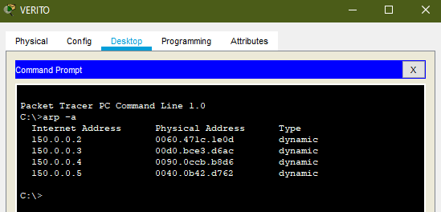Enviar mensaje del Host Verito a todos los equipos conectados a su mismo switch y, mediante consola, mostrar su tabla ARP.

Configuración del router:

1. Seleccionamos y colocamos el router 2811.
2. Damos click sobre el router para acceder a la configuración.
3. Apagamos el router.
4. Agregamos modulo NM-1FE-TX.
5. Agregamos 2 seriales WIC-1T, uno en cada puerto: 0/0/0 y 0/1/0.
6. Conectamos con cable directo en el puerto 24 de FastEthernet del SWITCH al puerto 0/0 y 0/1 de FastEthernet del Router, respectivamente.
7. Entramos en la interfaz de comandos de línea del router, para poder terminar de configurarlo:
   1. >enable (Nos permite entrar en modo privilegiado).
   2. #configure terminal (Entramos al modo configuración).
   3. (config)#interface fastEthernet 0/0 (Accedemos a la configuración de los puertos Ethernet).
   4. (config-if)#ip address 1.255.255.254 255.0.0.0 (Configuramos la dirección IP que nos va a servir como puerta de acceso DEFAULT GATEWAY de la red y seguidamente colocamos su máscara de red).
   5. (config-if)#no shutdown (Da de alta el puerto fastEthernet)
   6. exit (Nos devuelve al menú anterior).
   7. (config)#interface fastEthernet 0/1 (Accedemos a la configuración de los puertos Ethernet).
   8. (config-if)#ip address 150.0.255.254 255.255.0.0 (Configuramos la dirección IP que nos va a servir como puerta de acceso DEFAULT GATEWAY de la red y seguidamente colocamos su máscara de red separada por un espacio).
   9. (config-if)#no shutdown (Da de alta el puerto fastEthernet)
   10. Finalmente, nos salimos.

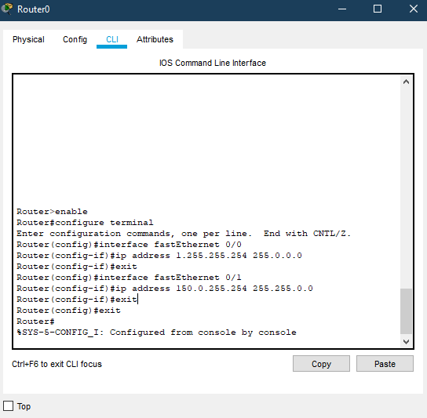**DESARROLLO TERCERA PARTE**

En esta tercera y última parte del tutorial de Packet Tracer, vamos a conectar dos routers entre sí, con el fin de que se puedan conectar e intercambiar mensajes entre todas las redes.

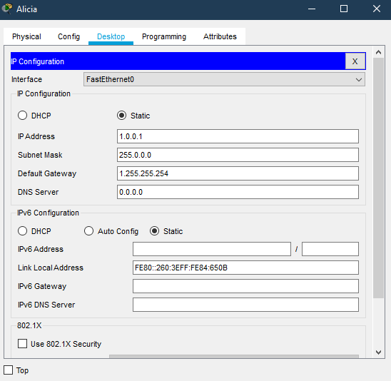Primero, vamos a configurar todos los hosts con su puerta de salida predeterminada.

Asi se va a hacer, con todos y cada unos de los equipos de host.

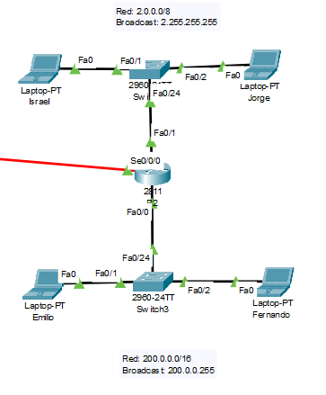Posteriormente, vamos a crear dentro de la misma área de trabajo la siguiente LAN.

Después de haber configurado el nuevo router, vamos a proceder a la configuración de ambos routers para poder conectarlos entre sí:

1. >enable (Nos permite entrar en modo privilegiado).
2. #configure terminal (Entramos al modo configuración).
3. (config)#interface serial 0/0/0
4. (config-if)#ip address 201.1.1.1 255.255.255.0
5. (config-if)#clock rate 56000 (Este comando solo se va a ingresa en el router encargado de la sincronización).
6. (config-if)#no shutdown

Aplicando este proceso para ambos routers, cada uno con la IP serial que le corresponde y conectando ambos router con el cable Serial DCE y cuidando saber cual es el router que determina la sincronización de datos.

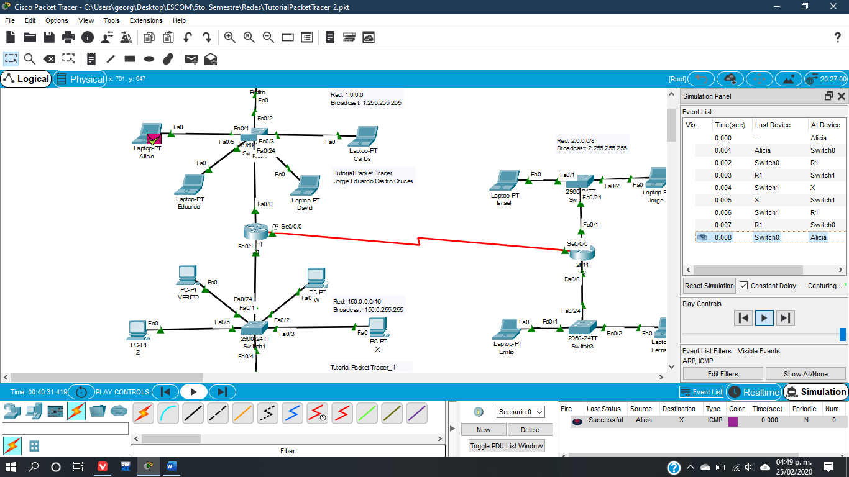Enviamos un mensaje de prueba entre Alicia y X, para comprobar la conexión:

Acto seguido, vamos a realizar una simulación de conexión entre Alicia y Fernando:

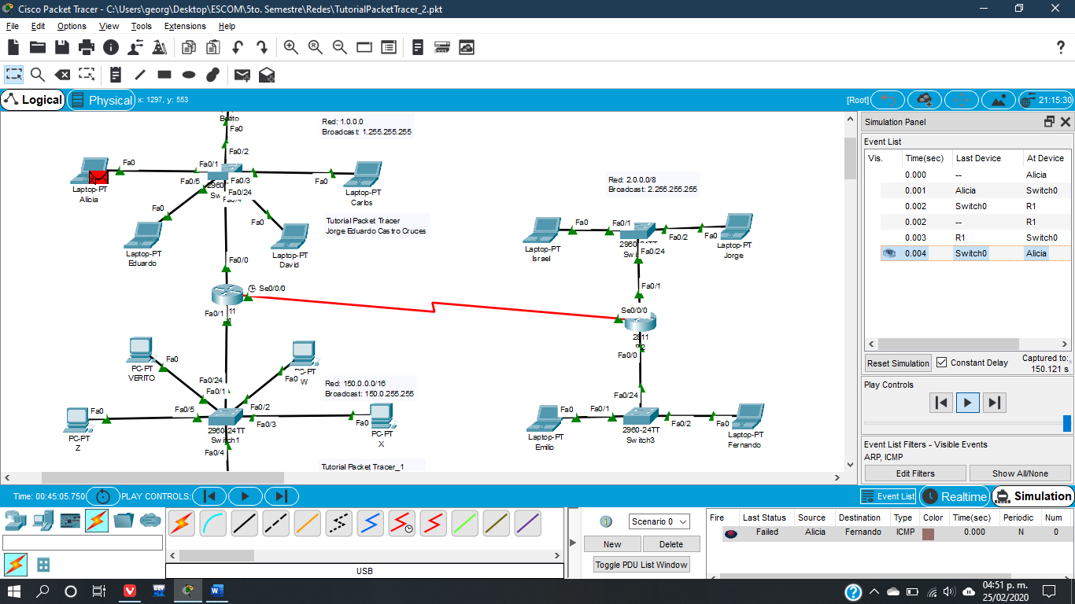en esta ultima simulación pudimos apreciar que fallo la conexión, y que esto es debido a que no tenemos configurado el siguiente salto de forma estática, solamente están configuradas las conexiones conectas, valga la redundancia.

Para poder visualizar de mejor manera esto, vamos a ingresar el comando SHOW IP ROUTE en modo privilegiado y dentro del modo consola del router:

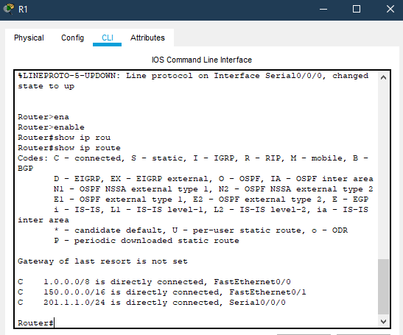

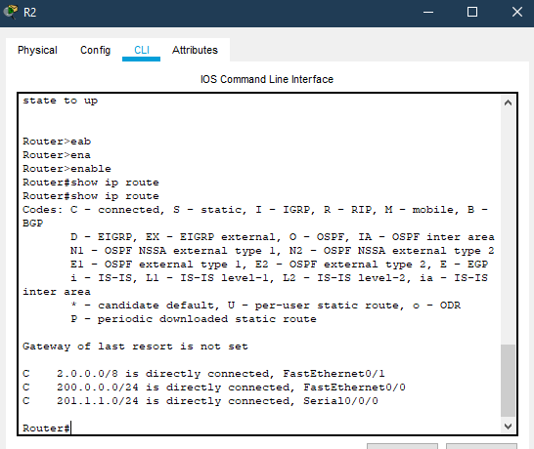

**CONCLUSIONES**

En conclusión, podemos recalcar que después de haber terminado estas tres etapas o secciones de la practica hemos adquirido el conocimiento necesario y básico para poder hacer uso y manejo de Packet Tracer, en lo correspondiente a:

* Configuración básica
* Creación y conexión de LAN’s
* Enrutamiento de dos redes
* Configuración básica de routers
* Simulación de envío de mensajes entre hosts dentro de una misma LAN
* Diagnóstico básico de errores y resolución de los mismos